Краевое государственное бюджетное научное учреждение культуры Дальневосточная государственная научная библиотека

Центр комплексного библиотечного обслуживания Отдел сельскохозяйственной литературы, нормативно-технической документации и библиографии

Календарь знаменательных дат на 2027 год

Хабаровск 2026
ББК 91.11
Т 383

Юбилеи и достижения русской науки и техники: календарь знаменательных дат на 2027 год / Дальневосточная государственная научная библиотека, отдел сельскохозяйственной литературы, нормативно-технической документации и библиографии ; [сост. О.В. Такмакова]. — Хабаровск, 2026. — 32 с.
Издание содержит перечень юбилейных дат 2027 года научной, инженерно-технической, военно-технической направленности из истории мира, России, региона, а так же юбилейные даты из жизни отечественных учёных, изобретателей. Календарь адресован библиотекарям, учителям, специалистам по внеклассной работе со школьниками, старшеклассникам, учащимся ПТУ.

© Дальневосточная государственная научная библиотека, 2026
СОДЕРЖАНИЕ

Некоторые памятные даты 2027 года ………………………………………………. 4
Юбилеи и достижения русской науки и техники …………………………………..5
Люди русской науки…..………………………………………………………………18
События и технические решения, изменившие мир………………………………...25
Основные источники информации…………………………………………………...32

НЕКОТОРЫЕ ПАМЯТНЫЕ ДАТЫ 2027 ГОДА

Международные десятилетия

2022-2031— Десятилетие науки и технологий
2021–2030 —Десятилетие наук об океане
2021–2030 —Десятилетие по восстановлению экосистем
2019–2028 — Десятилетие мира в память о Нельсоне Манделе
2019–2028 —Десятилетие семейных фермерских хозяйств
2018–2028 —Международное десятилетие действий «Вода для устойчивого развития»
2018−2027 — Десятилетие детства
2018–2027 —Третье Десятилетие по борьбе за ликвидацию нищеты

Главным событием 2027 года может стать закрепление новых карт страны, заявил президент РФ Владимир Путин во время выступления на XVII съезде Русского географического общества.
«С учётом вклада наших географов разных эпох в укрепление государства и высочайшей значимости географической науки прошу правительство проработать возможность объявления 2027 года Годом географии», — сказал он.
Путин напомнил, что в 2027 году исполнится 200 лет со дня рождения выдающегося учёного Петра Семёнова-Тян-Шанского, и это событие «будет отмечать вся страна». Однако на этот год выпадают и другие знаковые географические юбилеи, отметил президент: 200-летие со дня рождения первого председателя РГО, великого князя Константина Николаевича и 330 лет открытия русскими первопроходцами Камчатки.

ЮБИЛЕИ И ДОСТИЖЕНИЯ РУССКОЙ НАУКИ И ТЕХНИКИ

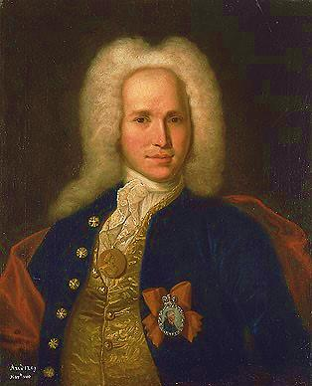
310 лет назад Андрей Константинович Нартов разработал конструкцию и создал первый в мире токарно-винторезный станок с механизированным суппортом и набором сменных зубчатых колёс (1717).
В ряду выдающихся представителей русской технической мысли и прикладной науки первой половины XVIII века особое место занимает Андрей Константинович Нартов, проводивший успешную новаторскую работу над созданием новых токарных станков, а также прославившийся изобретениями в области артиллерии, монетного производства и медальерного искусства. Технические новации XIX—XXI веков — паровая машина, электрогенератор, самолёт, телевидение, компьютер — без изобретения А. К. Нартова не смогли бы осуществиться, так как не было бы точных металлорежущих станков.

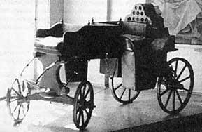
275 лет назад в 1752 году крестьянин Нижегородской губернии замечательный русский изобретатель Леонтий Лукьянович Шамшуренков, наделённый богатой фантазией и сметкой, придумал многоместную «самобеглую коляску», приводимую в движение двумя людьми. Шамшуренков отправил в Сенат бумагу, где писал, что «...такую коляску он, Леонтий, сделать может подлинно, на четырёх колёсах, так что она побежит без лошади, только правима будет через инструменты двумя человеками, стоящими на той же коляске, кроме сидящих в ней праздных людей, а бегать будет хотя через какое дальнее расстояние и не только по ровному местоположению, но и горе, буде где не восьма крутое место...» По распоряжению Сената Шамшуренков был вызван в Петербург в «канцелярию от строений», где он в октябре 1752 г. осуществил свой проект. В протоколе приёмочной комиссии от 2 ноября 1752 года было сказано, что она «объявляет о самобеглой коляске, что оная крестьянином Леонтием Шамшуренковым со всем как надлежит во окончание приведена, и холстом обита, и по пристоинству красками выкрашена». Сделанная им коляска была опробована, признана годной для езды, и изобретатель в награду получил 50 рублей золотом. После этого коляска довольно долго находилась в действии, как «весьма новое и курьёзное художество». Четырехколёсный гибрид дрезины и велосипеда мог перевозить двух пассажиров усилиями двух других людей и развивал скорость до 15 км/ч.
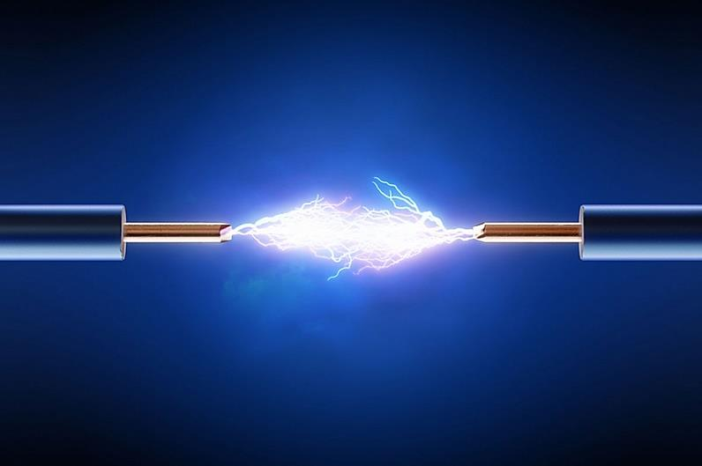
225 лет назад русский физик Василий Владимирович Петров в 1802 году первым в мире открыл явление электрической дуги и обосновал возможность её использования для освещения и плавки металлов. Используя огромную гальваническую батарею, он описал этот эффект за несколько лет до европейских учёных. В. В. Петров продемонстрировал непрерывную электрическую дугу между двумя угольными электродами. Эксперимент стал возможен благодаря созданию мощной гальванической батареи из 2100 медно-цинковых элементов. В своей работе «Известие о гальвани-вольтовских опытах» (1803) он описал яркое свечение и способность дуги плавить металлы. Василий Петров показал, что дуга может непрерывно светиться, что сделало её пригодной для практических целей.

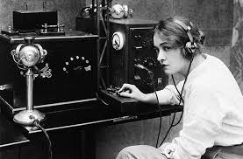
195 лет назад в 1832 году российский учёный Павел Львович Шиллинг в своей петербургской квартире продемонстрировал изобретённый им электромагнитный телеграф. Он был проведён между Зимним дворцом и зданием Министерства путей сообщения. Текст первой телеграммы составил и даже передал сам император Николай Первый. Текст был изысканно вежлив: «Я очень рад был посетить господина Шиллинга». Первые линии телеграфной связи в 1832–1837 годах сначала соединяли между собой помещения Зимнего дворца, затем Зимний и Адмиралтейство, а затем Петергоф с Кронштадтом.
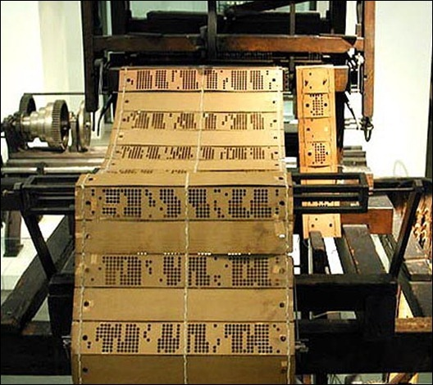
195 лет назад в 1832 г. коллежский советник Министерства внутренних дел российской империи Семён Николаевич Корсаков подал в Императорскую Академию наук в Санкт-Петербурге описание изобретённой им машины, вернее ряда устройств, которые он сам называл «машина для сравнения идей». На современном языке её можно было бы охарактеризовать как «систему для информационного поиска» или даже «средство для создания баз данных». Основным «носителем информации» в этих устройствах стали перфокарты, хранившиеся в специальных картотеках и автоматически (механически) сортировавшиеся и сравнивавшиеся по определённым признакам. Русский изобретатель впервые использовал перфокарты для хранения и передачи информации в «механических устройствах» (до этого они встречались только в ткацких станках).
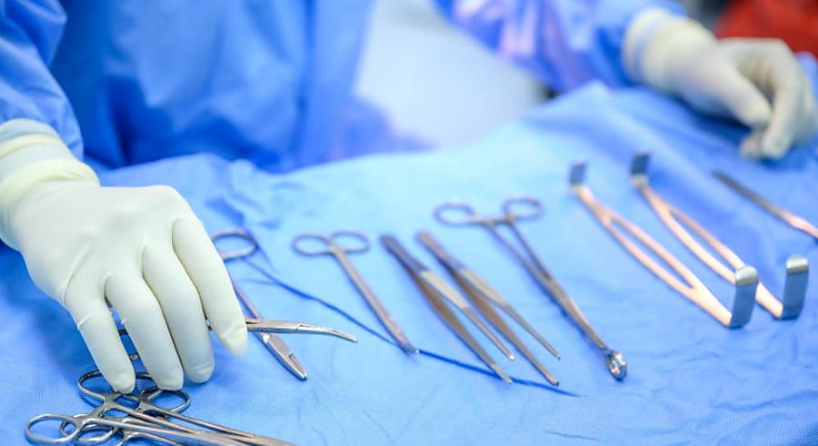
180 лет назад в 1847 году военный хирург Николай Иванович Пирогов в Петербурге применил эфирный наркоз. Роль Пирогова в развитии хирургического обезболивания в России огромна. Следует подчеркнуть, что Н. И. Пирогов, прежде всего, проверил на себе и своих помощниках особенности клинического течения наркоза, и только после этого начал применять эфирный наркоз в клинике на больных. Изучив наркоз в эксперименте и в клинике, в мирной и военной обстановке, Н.И. Пирогов стал его горячим пропагандистом. Николай Иванович Пирогов — выдающаяся личность. Его открытия в области медицины известны во всём мире. Знаменитый военный врач по праву пользуется славой «отца русской хирургии». Этот гениальный человек не только внёс огромный вклад в развитие медицины, но и сам лично спас сотни жизней.
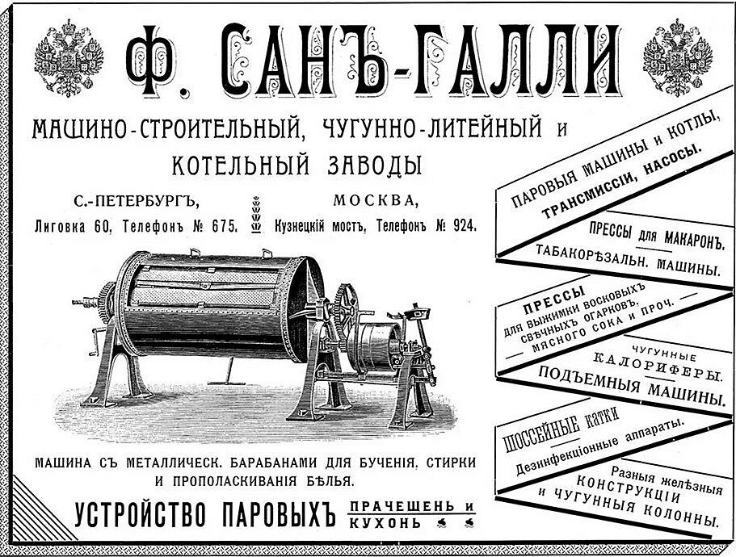
170 лет назад в 1857 году Российский бизнесмен польского происхождения Франц Сан-Галли изобрёл радиатор отопления — «горячий ящик». Своё изобретение — толстые чугунные трубы с вертикальными дисками — он назвал «хайцкёрпер» (Heizkörper), что переводится с немецкого как «горячая коробка». Изобретение быстро стало популярным в России, а затем экспортировалось в Европу и США. Франц Карлович Сан-Галли кардинально изменил подход к обогреву помещений, создав устройство, которое с усовершенствованиями используется до сих пор.

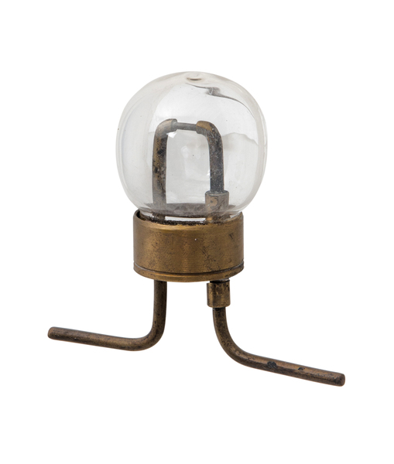
155 лет назад в 1872 году русский электротехник Александр Николаевич Лодыгин изобрёл вольфрамовую электрическую лампочку и одним из первых предложил использовать тугоплавкие металлы, включая вольфрам, в качестве нити накаливания. Он получил патент на лампу накаливания в 1874 году, а позже запатентовал лампы с вольфрамовой нитью, опередив промышленное внедрение этой технологии. Лодыгин первым стал откачивать воздух из ламп (создавая вакуум) и наполнять их инертным газом для повышения срока службы. Александр Лодыгин также работал над использованием нитей из других материалов, например, угля, но именно разработка вольфрамовой нити стала важнейшим шагом к созданию современных ламп накаливания.
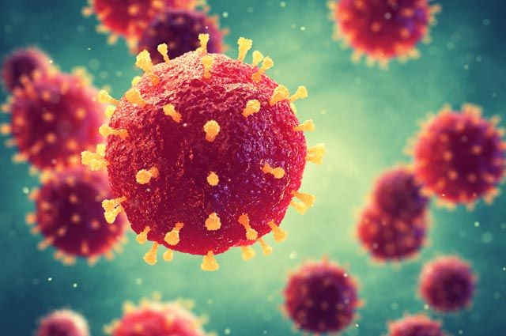
135 лет назад в 1892 году физиолог Дмитрий Ивановский открыл вирусы. Русский физиолог растений Дмитрий Иосифович Ивановский официально считается первооткрывателем вирусов и основоположником вирусологии. Изучая мозаичную болезнь табака, которая губила плантации, Ивановский провел эксперимент: он пропустил сок больного растения через фильтр Шамберлана (мелкопористый фарфор), который задерживает даже самые мелкие известные на тот момент бактерии. Оказалось, что очищенный раствор все равно сохранял способность заражать здоровые растения. Учёный сделал вывод, что возбудитель болезни — это не бактерия, а некое новое, крайне малое «фильтрующееся» существо. Сам Ивановский называл открытый агент «фильтрующимся вирусом» или «живым контагиозным началом». Под микроскопом он увидел странные кристаллические включения в клетках больных растений (позже их назвали кристаллами Ивановского), которые оказались скоплениями вирусных частиц. Хотя параллельно с ним подобные исследования проводил голландский микробиолог Мартин Бейеринк, именно доклад Ивановского в Академии наук 12 февраля 1892 года признан первой в мире работой по вирусологии.

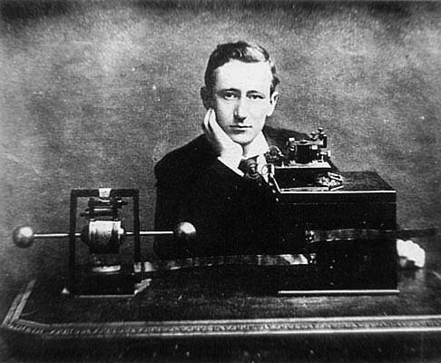
100 лет назад в 1927 году российский физик Олег Владимирович Лосев изобрёл светодиод («световое реле»), который сегодня составляет основную часть электроники и помогает в разы снизить расходы на освещение. Он обнаружил, что некоторые кристаллы начинают светиться при прохождении через них тока. Это явление, названное электролюминесценцией, стало основой для технологии LED-светодиодов. Лосев подробно описал два типа свечения, различающихся по механизму: предпробойное и инжекционное, возникающее при движении зарядов в полупроводнике. Каждый раз, включая LED-лампу или глядя на экран телефона, мы соприкасаемся с наследием Лосева — человека, который зажёг свет задолго до признания. Он вошел в историю как первооткрыватель явлений, без которых сегодня невозможны светодиоды, солнечные батареи и квантовые экраны.

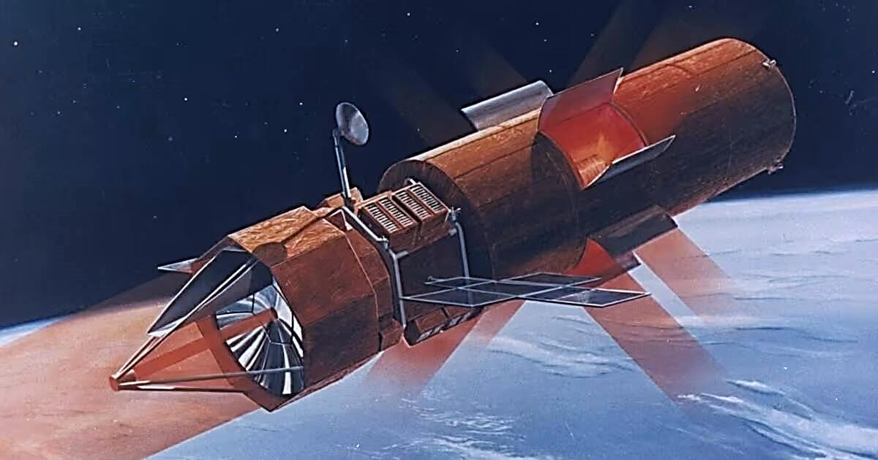
70 лет назад 21 августа 1957 г. с космодрома Байконур (Казахстан) состоялся первый успешный запуск межконтинентальной баллистической ракеты Р-7. Ракета успешно прошла заданный маршрут, а её головная часть, имитирующая ядерную боеголовку, точно поразила заданную цель на полуострове Камчатка. СССР первым успешно испытал ракету, способную пролететь не менее 5500 километров. В будущем это позволило запустить первый искусственный спутник в космос. Также такие ракеты стали «перевозчиком» ядерных бомб, что внесло вклад в создание ядерного паритета. Проект строительства Р-7 представлял собой одну из крупнейших инженерно-технических программ, когда-либо осуществлявшихся в Советском Союзе. Его реализация способствовала последующему развитию многих отраслей науки и техники, связанных с ракетостроением. Удача этого проекта послужила основой для создания базовых модификаций ракетно-космических комплексов типа «Восток», «Восход», «Союз» и «Молния».

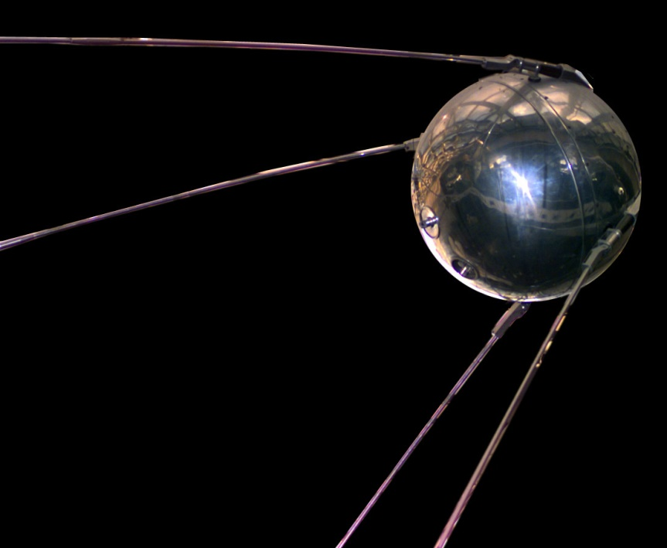
70 лет назад 4 октября 1957 года с космодрома «Байконур» (тогда носившего имя «Тюра-Там») был запущен первый искусственный спутник Земли.
Конструкция: Сферический аппарат диаметром 58 см, изготовленный из алюминиевых сплавов, с четырьмя антеннами, генерировавшими радиосигналы («бип-бип»). Его запуск стал символом начала космической эры человечества. Автором спутника стала группа учёных под руководством Сергея Королёва. Спутник совершил 1440 оборотов вокруг Земли и сгорел в атмосфере через 92 дня после запуска. Успех «Спутника-1» имел огромное международное значение, продемонстрировав высокий технический потенциал СССР. Запуск «Спутника-1» и последовавший за ним запуск «Спутника-2» (с собакой Лайкой на борту) 3 ноября 1957 года доказали возможность вывода полезной нагрузки в космос, став мощным толчком для развития космонавтики.

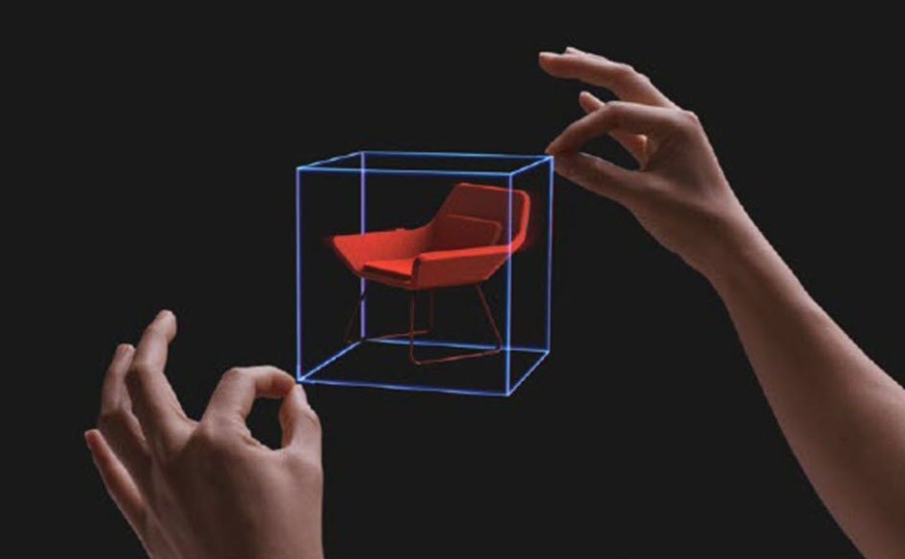
65 лет назад в 1962 году советский физик, основоположник оптической голографии Юрий Николаевич Денисюк получил первую 3D-голограмму. Запись осуществляется в толстослойной эмульсии, что обеспечивает высокий эффект присутствия и трёхмерности. Сегодня этот метод применяется в высокотехнологичных презентациях, музейном деле для демонстрации экспонатов и в развлекательных шоу. Голограммы показывают объекты в трёхмерном пространстве, создавая эффект присутствия. Голограммы Денисюка по-прежнему считаются стандартом для создания глубоких, высокореалистичных образов, часто используемых в художественной голографии.
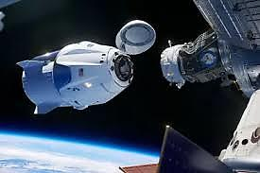
60 лет назад в 1967 году впервые проведена автоматическая стыковка космических кораблей: беспилотных кораблей «Союз» под названиями «Космос-186» и «Космос-188». Это историческое достижение доказало возможность автоматического сближения и соединения аппаратов, заложив основу для создания орбитальных станций. Корабли сблизились, произвели автоматическую стыковку и летели соединёнными около 3 часов 30 минут. После автоматической расстыковки оба аппарата успешно вернулись на Землю.
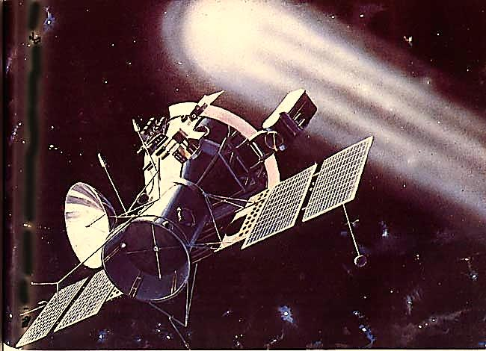
60 лет назад 12 июня 1967 года «Венера-4» — советская автоматическая межпланетная станция, стала первым аппаратом, осуществившим прямые измерения атмосферы другой планеты. 18 октября 1967 года спускаемый аппарат передал уникальные данные, установив, что атмосфера состоит в основном из углекислого газа, а температура превышает 250°C. Главным результатом полёта станции «Венера-4» стало проведение первых прямых измерений температуры, плотности, давления и химического состава атмосферы Венеры. Газоанализаторы показали преимущественное содержание в атмосфере Венеры углекислого газа (≈ 90 %) и совсем незначительное содержание кислорода и водяного пара^{[2]}. Научные приборы орбитального аппарата станции «Венера-4» показали отсутствие у Венеры радиационных поясов, а магнитное поле планеты оказалось в 3000 раз слабее магнитного поля Земли. Кроме того, с помощью индикатора ультрафиолетового излучения Солнца была обнаружена водородная корона Венеры, содержащая примерно в 1000 раз меньше водорода, чем верхняя атмосфера Земли. Атомарный же кислород индикатором обнаружен не был.
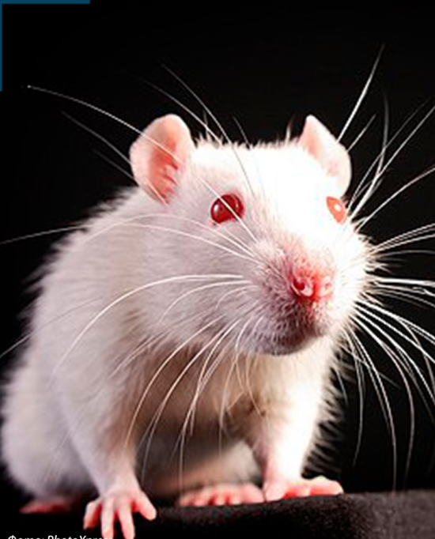
40 лет назад в 1987 году советские учёные под руководством Бориса Николаевича Вепринцева впервые клонировали млекопитающее. Группа советских учёных из Института биологической физики в Пущино и НИИ физиологии, биохимии и питания сельскохозяйственных животных (Л. М. Чайлахян, Б. Н. Вепринцев, Т. А. Свиридова, В. А. Никитин) копировали мышь-альбиноса посредством пересадки ядра эмбриональной клетки в неоплодотворённую клетку. Клона звали Машкой. Соответствующая научная статья была опубликована в 1987 г. в журнале «Биофизика».

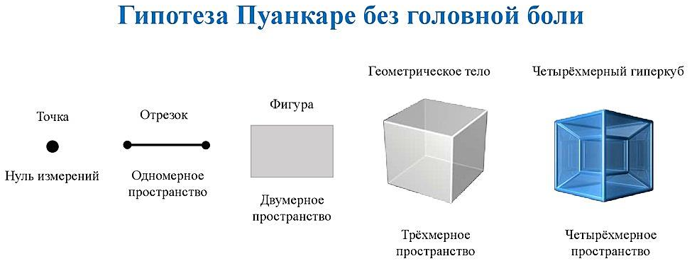
25 лет назад в 2002 году российский математик Григорий Перельман доказал гипотезу Пуанкаре. Гипотеза была выдвинута французским математиком Анри Пуанкаре в 1904 году. Гипотеза стала одной из семи «задач тысячелетия». Используя метод «потока Риччи с хирургией», он доказал, что любая односвязная трёхмерная поверхность является сферой, став первым, кто решил задачу такого уровня. В 2006 году Перельману была присуждена медаль Филдса, а в 2010 — премия Математического института Клэя в размере $1 миллиона, от которых он отказался, объяснив это несогласием с математическим сообществом и вкладом Ричарда Гамильтона, что сделало его мировой знаменитостью.

10 лет назад в 2017 году учёные из Российского квантового центра (РКЦ) под руководством Алексея Константиновича Фёдорова создали первый в мире прототип «квантового блокчейна». Система использует методы квантовой криптографии для защиты распределённого реестра, делая попытки взлома физически невозможными из-за принципов квантовой механики. Это достижение стало важным шагом к созданию «квантового интернета» и абсолютно защищённых сетей для передачи данных.

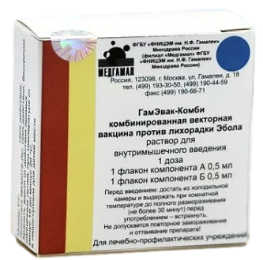
10 лет назад в 2017 году российские учёные разработали и зарегистрировали вакцины от лихорадки Эбола, включая препарат «ГамЭвак-Комби» (Центр им. Гамалеи) и «ЭпиВакЭбола» (ГНЦ «Вектор»), которые показали высокую эффективность. Зарегистрированные вакцины использовались для борьбы со вспышками, в том числе в Гвинее, и подтвердили свою безопасность. Препараты, разработанные в России, показали высокую эффективность на этапах доклинических и клинических испытаний, а также высокую способность формировать иммунитет. Вакцины были зарегистрированы Минздравом России. Разработка Центра Гамалеи была официально разрешена для клинического применения. Эти препараты позволили России внести вклад в международные усилия по борьбе с болезнью, вызванной вирусом Эбола.

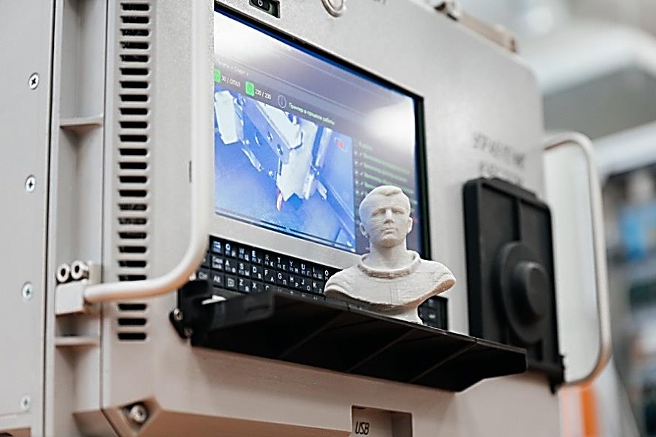
5 лет назад в 2022 году российские космонавты на МКС провели успешные эксперименты по применению технологий 3D-печати в невесомости. Эта технология позволит оперативно создавать на борту космической станции необходимые детали в случае их поломки, а не ждать, когда их отправят на ракете с поверхности Земли. 3D-печать в космосе — это ключевая технология для автономного выживания за пределами Земли. Она позволяет создавать инструменты, запчасти и даже биологические ткани прямо на орбите, избавляя от долгого ожидания поставок с Земли. Первый пластиковый предмет был напечатан на МКС в 2014 году американским принтером Zero G. В 2022 году на станцию был доставлен первый российский 3D-принтер, разработанный учёными из Томска. В 2024 году на МКС успешно испытали первый 3D-принтер для металла (проект ESA и Airbus). Это критически важно для создания прочных конструкционных элементов. В 2026 году об успешном освоении этой технологии также заявил Китай. Космос считается идеальным местом для выращивания органов и тканей, так как в условиях микрогравитации клетки могут расти в трёх измерениях без поддержки каркасов. Проводятся эксперименты по печати клеток кожи, тканей сердца и других биоэквивалентов. Рассматриваются проекты по использованию лунного и марсианского грунта (реголита) в качестве сырья для печати баз и убежищ.
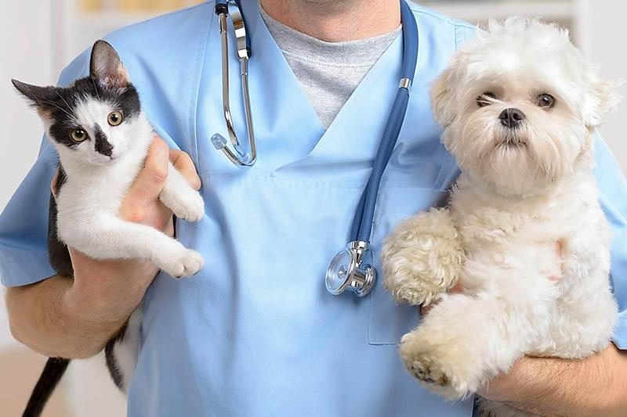
5 лет назад в июне 2022 года новосибирские учёные из ИЯФ СО РАН (Институт ядерной физики им. Г.И. Будкера) и НГУ (Новосибирский государственный университет) впервые в мире успешно применили бор-нейтронозахватную терапию (БНЗТ) для лечения рака у домашних животных. БНЗТ — избирательное уничтожение раковых клеток путем накопления в них бора и последующего облучения нейтронами. Экспериментальное лечение кошек и собак с агрессивными злокачественными опухолями показало высокую эффективность, значительное улучшение общего состояния и уменьшение новообразований. Успешно пролечено 15 собак и кошек. Метод позволяет разрушать только опухоль, не повреждая здоровые ткани, что критически важно при лечении труднодоступных образований. Этот прорыв открывает перспективы для применения метода БНЗТ в клинической практике для лечения рака у людей.
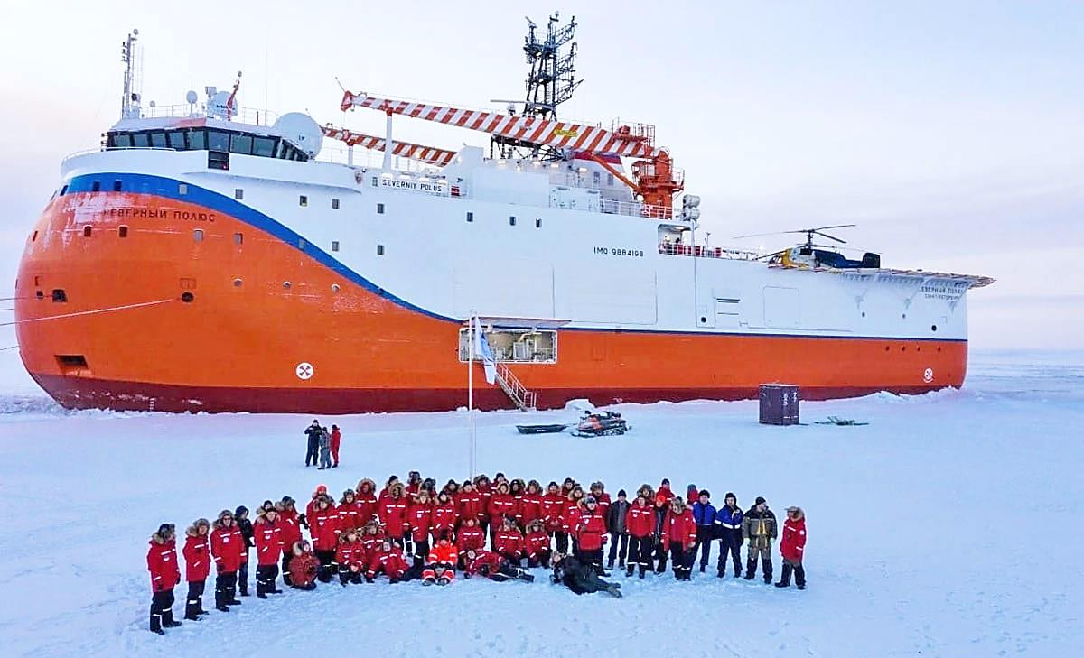
5 лет назад — введение Россией в эксплуатацию уникального исследовательского центра: ледовой самодвижущейся платформы «Северный полюс». Поход судна, не имеющего аналогов в мире, начался 1 сентября 2022 года. Платформа «Северный полюс» предназначена для проведения круглогодичных исследований в высоких широтах Северного Ледовитого океана. Судно прибывает к месту дрейфа по воде или тонкому льду, затем вмораживается в лёд и может до двух лет дрейфовать вместе с ледяным массивом. Корпус имеет овальную форму, что позволяет безопасно перераспределять нагрузку от сжатия, фактически выдавливая платформу на поверхность льда. Задачи платформы: мониторинг природной среды и изменения климата в Арктике, обеспечение безопасности навигации по Северному морскому пути через уточнение ледовых и метеорологических прогнозов и проведение фундаментальных исследований в океанологии, биологии и геофизике в труднодоступных районах полюса.
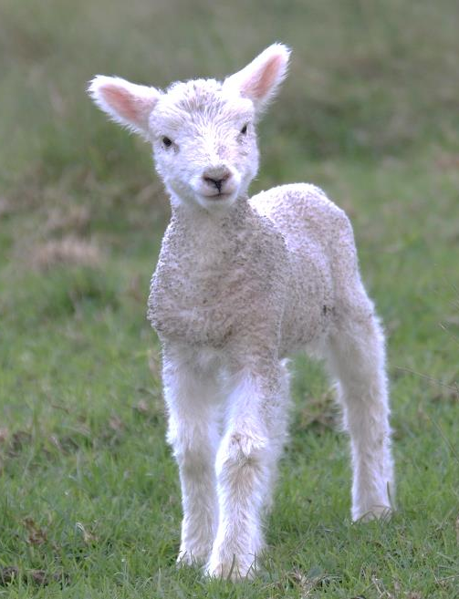
5 лет назад в 2022 году впервые в мире клонирован ягненок с примесью дикой крови. Первый в мире клонированный ягненок, полученный с использованием генетического материала дикой фауны – Памирского архара — появился на свет в Федеральном исследовательском центре животноводства – ВИЖ им. академика Л. К. Эрнста, что в подмосковном Подольске. Гибрид от многоплодной романовской овцы и выносливого, неприхотливого Памирского барана был получен здесь 12 лет назад. Это произошло после экспедиции в Таджикистан, откуда учёные привезли в Подмосковье семенники дикого животного, добытого во время трофейной охоты. Родившегося ягненка назвали Памиром. Спустя годы, специалисты Центра решили создать платформу — технологическую линию для геномного редактирования на основе клонирования с использованием именно гибридных клеток. Для этого они взяли яйцеклетку обычной овцы, удалили у неё собственный генетический материал, а вместо него подсадили гибридный фибробласт (клетку, выделенную из плода, полученного уже от Памира и другой овцы). Он соединял в себе ¾ части от романовской породы и ¼ — от дикого барана архара. Полученные таким образом эмбрионы подсадили третьему «персонажу» – суррогатной самке. Она и родила уникального в своём роде клонированного ягненка, которого назвали Конгуром (в честь высочайшей вершины Памирских гор). Работа производилась совместно с Московской ветеринарной академией им. К.И. Скрябина.

Часть I
ЛЮДИ РУССКОЙ НАУКИ
Январь
01.01 |  | 80 лет со дня рождения Владимира Георгиевича Титова (1947), лётчика-космонавта СССР.
01.01 |  | 185 лет со дня рождения со дня рождения Ивана Алексеевича Вышнеградского (1832 —1895), русского учёного, основоположника теории автоматического регулирования *1.
02.01 |  | 165 лет со дня рождения со дня рождения Михаила Осиповича Доливо-Добровольского (1862—1919), крупнейшего деятеля мировой электротехники *2.
07.01 |  | 115 лет со дня рождения Ивана Игнатьевича Якубовского (1912—1976), Маршала СССР, дважды Героя Советского Союза.
12.01 |  | 120 лет со дня рождения Сергея Павловича Королёва (1907—1966), конструктора в области ракетостроения и космонавтики.
12.01 |  | 255 лет со дня рождения Михаила Михайловича Сперанского (1772—1839), общественного и государственного деятеля времён Александра I и Николая I, реформатора и законотворца, действительного члена Императорской Российской академии (с 1831 года), члена Императорской Академии наук (с 1819 года).
13.01 |  | 200 лет со дня рождения Николая Николаевича Бекетова (1827—1911), русского учёного, металлурга, химика, одного из основоположников физической химии и химической динамики. Он заложил основы принципа алюминотермии. Н. Н. Бекетов — академик Петербургской АН (1886), тайный советник (1890).
14.01 |  | 200 лет со дня рождения Петра Петровича Семёнова-Тян-Шанского (1827—1914). Он выдающийся русский географ, ботаник, статистик и государственный деятель, прославившийся первым исследованием горной системы Тянь-Шань (1856—1857). Он был вице-председателем Русского географического общества, организовал первую всеобщую перепись населения (1897) и собрал крупнейшую коллекцию голландской живописи.
16.01 |  | 100 лет со дня рождения Владимира Михайловича Басова (1927—1996), российского учёного-геолога, путешественника, участника первой  антарктической экспедиции 1955—1956 гг.
17.01 |  | 190 лет со дня рождения Василия Васильевича Радлова (1837—1918). Он выдающийся российский востоковед-тюрколог немецкого происхождения, этнограф и археолог, заложивший основы сравнительного изучения тюркских языков. Академик, возглавлял Кунсткамеру, известен изданием орхоно-енисейских рун, «Опытом словаря тюркских наречий» и масштабными раскопками на Алтае.
17.01 |  | 180 лет со дня рождения Николая Егоровича Жуковского (1847—1921). Он выдающийся русский учёный-механик, основоположник современной гидро- и аэродинамики, получивший прозвище «отец русской авиации», создал теоретические основы воздухоплавания, разработал теорию крыла и винта, а также основал ЦАГИ. (Центральный аэрогидродинамический институт).
24.01 |  | 155 лет со дня рождения Глеба Максимилиановича Кржижановского (1872—1959), деятеля революционного движения в России, советского государственного и партийного деятеля, одного из создателей плана ГОЭЛРО; учёного-энергетика, академика и вице-президента АН СССР, литератора; советского экономиста*3.
30.01 |  | 155 лет со дня рождения Глеба Евгеньевича Котельникова (1872—1944), основоположника авиационного парашютизма *4.
Февраль
09.02 |  | 140 лет со дня рождения Василия Ивановича Чапаева (1887—1919), комдива времён Гражданской войны.
15.02 |  | 140 лет со дня рождения легендарного Петра Николаевича Нестерова (1887—1914), легендарного русского военного лётчика, штабс-капитана, основоположника высшего пилотажа. 9 сентября 1913 года над Киевом Нестеров впервые в мире выполнил замкнутую петлю в вертикальной плоскости на самолёте «Ньюпор-4». Эту фигуру позже назвали «петлёй Нестерова». П. Н. Нестеров теоретически обосновал возможность глубоких виражей, занимался проектированием скоростных самолётов и модификацией авиадвигателей.
Март
06.03 |  | 90 лет со дня рождения Валентины Владимировны Терешковой (1937), лётчика-космонавта. В. В. Терешкова — первая в мире женщина-космонавт, Герой Советского Союза, генерал-майор, генерал-лейтенант. Полный кавалер ордена «За заслуги перед Отечеством». Депутат Верховного Совета СССР VII—XI созывов, член Президиума Верховного Совета СССР.
21.03 |  | 120 лет со дня рождения Елены Сергеевны Вентцель (1907—2002), писательницы и математика. Е. С. Вентцель — автор учебников по теории вероятностей и исследованию операций, русский прозаик, доктор технических наук, профессор.
31.03 |  | 155 лет со дня рождения Александры Михайловны Коллонтай (1872—1952), политического о деятеля. А. М. Коллонтай — выдающаяся российская революционерка, советский государственный деятель и первая в мире женщина-посол.
Апрель
06.04 |  | 210 лет со дня рождения Константина Ивановича Константинова (1817—1871), русского учёного в области артиллерии, ракетной техники, приборостроения. *5
12.04 |  | 110 лет со дня рождения Александра Ивановича Шалимова (1917—1991), советского учёного-геолога и писателя-фантаста. А. И. Шалимов — выпускник Ленинградского горного института. Работал в геологических экспедициях в Средней Азии, на Крайнем Севере, в Карпатах, на Кавказе, в Крыму, участвовал в открытии нескольких месторождений.
15.04 |  | 320 лет со дня рождения Леонарда Эйлера (1707-—1783), математика, физика, механика. В современной России его имя носит престижная математическая олимпиада для школьников. Его именем названы сотни объектов: от теорем и формул до астероидов и улиц. Он внёс колоссальный вклад в математический анализ, геометрию, астрономию и физику.
Май

22.05 |  | 185 лет со дня рождения Дмитрия Александровича Лачинова (1842—1902), выдающегося русского физика и электротехника, метеоролога и изобретателя. Он вошёл в историю науки как один из основоположников электроэнергетики. *6
Июнь

04.06 |  | 250 лет со дня рождения Алексея Петровича Ермолова (1777—1861), русского военного и государственного деятеля. С 1816 по 1827 год был главнокомандующим на Кавказе. Его методы управления сочетали жёсткие военные операции с активным строительством дорог, крепостей (например, Грозной) и развитием лечебных курортов.
07.06 |  | 140 лет со дня рождения Сидора Артемьевича Ковпака (1887—1967), легендарного командира партизанского движения, дважды Героя Советского Союза и генерал-майора. Он стал одним из самых известных руководителей сопротивления в тылу врага во время Великой Отечественной войны.
09.06 |  | 355 лет со дня рождения Петра I (1672—1725), императора. Пётр I —выдающийся государственный деятель, последний царь всея Руси (с 1682 года) и первый Император Всероссийский (с 1721 года). Его правление ознаменовало переход России к Новому времени и превращение её в мировую державу.
21.06 |  | 130 лет со дня рождения Юрия Васильевича Кондратюка (А.И. Шаргея) (1897—1942), учёного в области теории космонавтики. В начале XX века рассчитал оптимальную траекторию полёта к Луне. Эти расчёты были повторно переоткрыты НАСА в лунной программе «Аполлон». Предложенная в 1916 году Шаргеем траектория была впоследствии названа «трассой Кондратюка».
29.06 |  | 230 лет со дня рождения Павла Петровича Аносова (1797—1851), русского горного инженера, учёного-металлурга, крупного организатора горнозаводской промышленности, исследователя природы Южного Урала, томского губернатора.*7
Июль

05.07 |  | 225 лет со дня рождения Павла Степановича Нахимова (1802—1855), легендарного флотоводца, адмирала, ставшего символом морской славы России. В честь адмирала названы Нахимовские военно-морские училища, учреждены государственные награды — орден и медаль Нахимова. Также его имя носят современные боевые корабли.
08.07 |  | 185 лет со дня рождения Николая Николаевича Бенардоса (1842—1905), русского инженера, изобретателя электрической дуговой сварки. *8
10.07 |  | 230 лет со дня рождения Павла Петровича Аносова (1797—1851), великого русского металлурга, ставшего основоположником науки о качественной стали и «отцом» русского булата. Он изобрёл способ превращения железа в сталь путём нагрева в атмосфере газов. *9
25.07 |  | 195 лет со дня рождения Фёдора Абрамовича Блинова (1832—1902), русского механика-самоучки, предпринимателя. По одной из версий - изобретателя первого в мире трактора на гусеничном ходу, получившего в 1879 году «привилегию» № 2245 на изобретение «вагона с безконечными рельсами, для перевозки грузов». Из-за того, что в патенте не было указания на наличие у вагона двигателя, некоторые исследователи оспаривают право Блинова считаться изобретателем гусеничного трактора.*10
Август
08.08 |  | 100 лет со дня рождения Святослава Николаевича Фёдорова (1927—2000), выдающегося советского и российского офтальмолога, глазного микрохирурга и академика, совершившего революцию в мировой офтальмологии. Его имя носит созданный им Межотраслевой научно-технический комплекс (МНТК) «Микрохирургия глаза».
21.08 |  | 165 лет со дня рождения Всеволода Евгеньевича Тимонова (1862—1936), выдающегося учёного-гидротехника, крупнейшего строителя портов. Его труды заложили основу для многих современных методов гидротехнического проектирования и эксплуатации внутренних водных путей. *11
23.08 |  | 110 лет со дня рождения Никиты Николаевича Моисеева (1917—1999), выдающегося советского и российского учёного-энциклопедиста, академика РАН, специалиста в области прикладной математики, системного анализа и экологии.
23.08 |  | 140 лет со дня рождения Фридриха Артуровича Цандера (1887—1933), советского учёного и изобретателя, одного из пионеров ракетной техники. Цандер был одним из создателей первой советской ракеты на жидком топливе - «ГИРД-X», энтузиаста межпланетного полёта. *12
Сентябрь
10.09 | 155 лет со дня рождения Владимира Клавдиевича Арсеньева (1872—1930), русского путешественника, географа, этнографа, писателя, исследователя Дальнего Востока, военного востоковеда. Руководителя ряда экспедиций по исследованию горных районов Уссурийского края, которые до Арсеньева являлись «белыми пятнами» на картах современного Приморья и юга Хабаровского края. В. К. Арсеньев - директор Хабаровского краеведческого музея имени Н. И. Гродекова в 1910—1919 и 1924—1925 годах. Офицер Русской императорской армии: за 26 лет военной службы прошёл путь от вольноопределяющегося и подпрапорщика до подполковника. Его имя носит город Арсеньев в Приморском крае, а также множество улиц, музеев и даже ледников.
16.09 | 280 лет со дня рождения Михаила Илларионовича Кутузова (1747—1813), русского полководца, государственного деятеля и дипломата, генерал-фельдмаршала из рода Голенищевых-Кутузовых, участника русско-турецких войн, главнокомандующего русской армией во время Отечественной войны 1812 года. Казанский, Вятский и Литовский генерал-губернатор, Санкт-Петербургский и Киевский военный губернатор. Полномочный посол в Турции. Первый полный кавалер ордена Святого Георгия. С 1812 года именовался светлейшим князем Голенищевым-Кутузовым-Смоленским.
17.09 | 170 лет со дня рождения Константина Эдуардовича Циолковского (1857—1935), русского и советского учёного-самоучки, разрабатывавшего теоретические вопросы космонавтики, мыслителя эзотерической ориентации, занимавшегося философскими проблемами освоения космоса. *13
17.09 | 195 лет со дня рождения Сергея Петровича Боткина (1832—1889), великого русского врача-терапевта и общественного деятеля, который фактически превратил медицину в России в научную дисциплину. Его имя носят крупнейшие больницы в Москве и Санкт-Петербурге, что подчеркивает его статус «отца русской терапии».
23.09 | 155 лет со дня рождения Михаила Константиновича Курако (1872—1920), российского металлурга, основателя школы российских доменщиков. *14
26.09 | 180 лет со дня рождения Павла Николаевича Яблочкова (1847—1894), русского электротехника, военного инженера, изобретателя и предпринимателя. Известен разработкой дуговой лампы и другими изобретениями в области электротехники.*15
28.09 | 125 лет со дня рождения Владимира Михайловича Мясищева (1902—1978), советского инженера, авиаконструктора. Он создал серию стратегических бомбардировщиков, способных достигать территории США, включая М-4 и 3М. Разработал уникальный сверхзвуковой бомбардировщик М-50. Руководил подготовкой производства лицензионного самолета Douglas DC-3 (советский Ли-2). Его проекты всегда отличались новаторством и смелыми техническими решениями, за что его называли «конструктором невозможного».
Октябрь
08.10 | легендарная советская лётчица, одна из первых женщин, удостоенных звания Героя Советского Союза, установила пять международных женских рекордов в авиации.
  120 лет со дня рождения Полины Денисовны Осипенко (1907—1939). Она
31.10
  135 лет со дня рождения Александра Александровича Алёхина (1892—1946), русского шахматиста — четвёртого чемпиона мира по шахматам и первого русского обладателя этого титула.
Ноябрь
20.11 | 125 лет со дня рождения Сергея Алексеевича Лебедева (1902—1974). Он выдающийся советский учёный, основоположник отечественной вычислительной техники и создатель первых в СССР и континентальной Европе электронных вычислительных машин (ЭВМ).
24.11 | 135 лет со дня рождения Дмитрия Владимировича Скобельцина (1892—1990). Он выдающийся советский физик-экспериментатор, академик АН СССР, заложивший основы физики частиц высоких энергий и космических лучей. В 1927–1929 годах первым экспериментально доказал существование заряженных частиц в космическом излучении с помощью камеры Вильсона в магнитном поле. Его работы по использованию камеры Вильсона в магнитном поле фактически открыли путь к открытию позитрона и других элементарных частиц.
25.11 | 140 лет со дня рождения Николая Ивановича Вавилова (1887—1943), биолога. Он выдающийся российский и советский учёный, чей вклад в генетику, ботанику и агрономию признан во всём мире. Он посвятил жизнь решению проблемы мирового голода через научный подход к сельскому хозяйству. Установил, что генетически близкие виды и роды растений изменяются по схожим правилам. Это позволило учёным предсказывать существование ещё не открытых форм растений, подобно тому, как таблица Менделеева предсказывает свойства химических элементов. Сегодня имя учёного носит Всероссийский институт генетических ресурсов растений (ВИР) в Санкт-Петербурге, где до сих пор хранится его уникальная коллекция.
Декабрь
01.12 | 130 лет со дня рождения Ивана Христофоровича Баграмяна (1897—1982). Он выдающийся советский полководец, Маршал Советского Союза (1955) и дважды Герой Советского Союза. Он стал последним из маршалов, командовавших фронтами в годы Великой Отечественной войны.
01.12 | 235 лет со дня рождения Николая Ивановича Лобачевского (1792—1856), математика. Он выдающийся русский математик, которого называют «Коперником геометрии» за создание неевклидовой системы, совершившей переворот в науке. При жизни Лобачевского его идеи считались «воображаемыми» и подвергались критике, но позже они легли в основу современной физики, включая общую теорию относительности Эйнштейна.
10.12 | 205 лет со дня рождения Николая Яковлевича Данилевского (1822—1885), публициста, социолога, естествоиспытателя. Он вошёл в историю как один из основателей цивилизационного подхода к изучению истории и идеолог панславизма, считал славянский мир особым типом, отличным от романо-германского, и предсказывал возникновение всеславянского союза под лидерством России.
23.12
  250 лет со дня рождения Александра I Павловича (1777—1825). Он император и самодержец Всероссийский, правивший с 1801 по 1825 год. Вошёл в в историю как победитель Наполеона и реформатор, чьё правление сочетало либеральные начинания и консервативный финал.
28.12
  130 лет со дня рождения Ивана Степановича Конева (1897—1973). Он выдающийся советский полководец, Маршал Советского Союза (1944) и дважды Герой Советского Союза. Его часто называют «мастером окружений» и «солдатским маршалом» за умелое проведение операций и близость к личному составу.

Примечания

*1. Люди русской науки. — Москва: Наука, 1965. — С. 218-226
*2. Люди русской науки. — Москва: Наука, 1965. — С. 460-468
*3. Люди русской науки. — Москва: Наука, 1965. — С. 589-601
*4. Люди русской науки. — Москва: Наука, 1965. — С. 578-588
*5. Люди русской науки. — Москва: Наука, 1965. — С. 139-148
*6. Люди русской науки. — Москва: Наука, 1965. — С. 276-289
*7. Люди русской науки. — Москва: Наука, 1965. — С. 104-112
*8. Люди русской науки. — Москва: Наука, 1965. — С. 290-299
*9. Люди русской науки. — Москва: Наука, 1965. — С. 104-112
*10. Люди русской науки. — Москва: Наука, 1965. — С. 227-239
*11. Люди русской науки. — Москва: Наука, 1965. — С. 469-475
*12. Люди русской науки. — Москва: Наука, 1965. — С. 735-747
*13. Люди русской науки. — Москва: Наука, 1965. — С. 439-459
*14. Люди русской науки. — Москва: Наука, 1965. — С. 572-577
*15. Люди русской науки. — Москва: Наука, 1965. — С. 355-364

Часть II
СОБЫТИЯ И ТЕХНИЧЕСКИЕ РЕШЕНИЯ, ИЗМЕНИВШИЕ МИР

21 октября 1832 года русский ученый Павел Львович Шиллинг представил первый в мире электромагнитный телеграф.
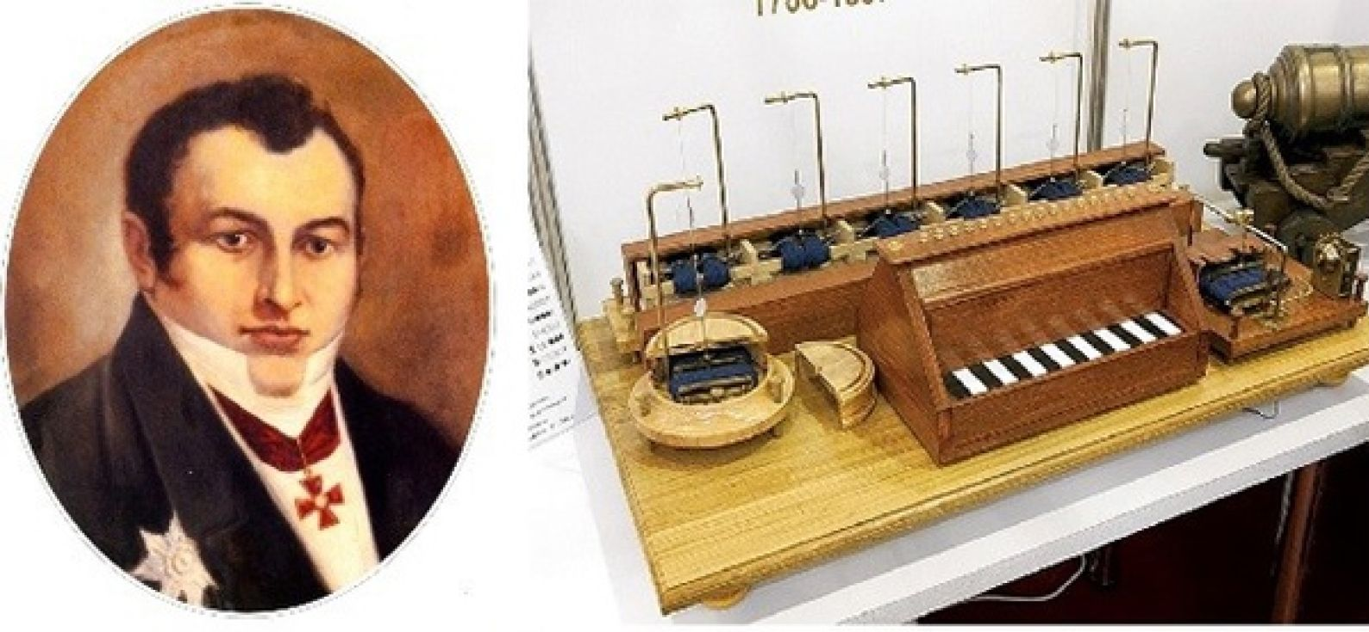

195 лет назад продемонстрирована работа первой в мире линии электромагнитного телеграфа (1832).

Привилегия №2245 — За этим номером саратовский крестьянин Фёдор Абрамович Блинов получил патент на изобретение гусеничного трактора. На построение машины в представленном виде ушло ещё несколько лет. А в николаевскую эпоху трактор, сооружённый нашим соотечественником, был продемонстрирован всей Российской империи.

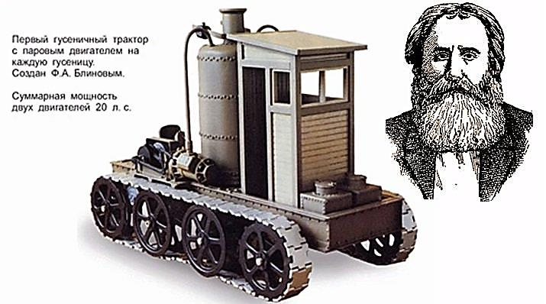

145 лет назад открыты первые в России телефонные станции (1882).
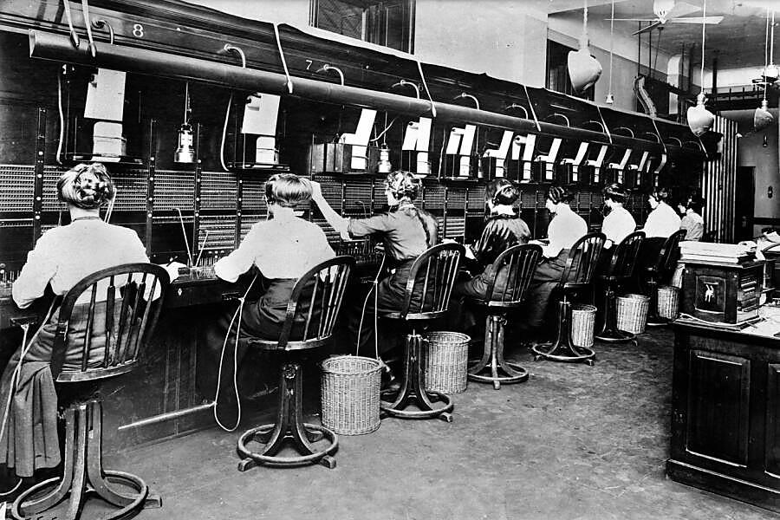

130 лет назад было разрешено открыть телефонную фабрику Л. И. Эрикссона (1897)
130 лет назад вторая в истории России партия «живых шахмат» (1897)
115 лет назад завершился первый международный перелёт русского лётчика (1912)
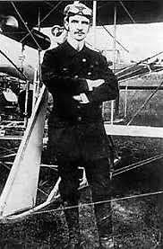
Всеволод Михайлович Абрамович (1890 —1913) — выдающийся российский лётчик-пионер и изобретатель. Он прославился тем, что установил несколько мировых рекордов на самолётах конструкции Райта, в том числе совершил сверхдальний для того времени перелёт из Берлина в Санкт-Петербург в 1912 году.

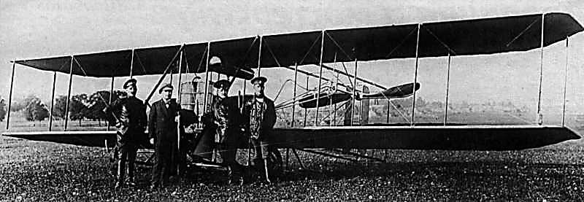

110 лет назад начала работу Всероссийская книжная палата (1917)
110 лет назад произошла Октябрьская революция (1917)
105 лет назад основан Радиевый институт (1922)
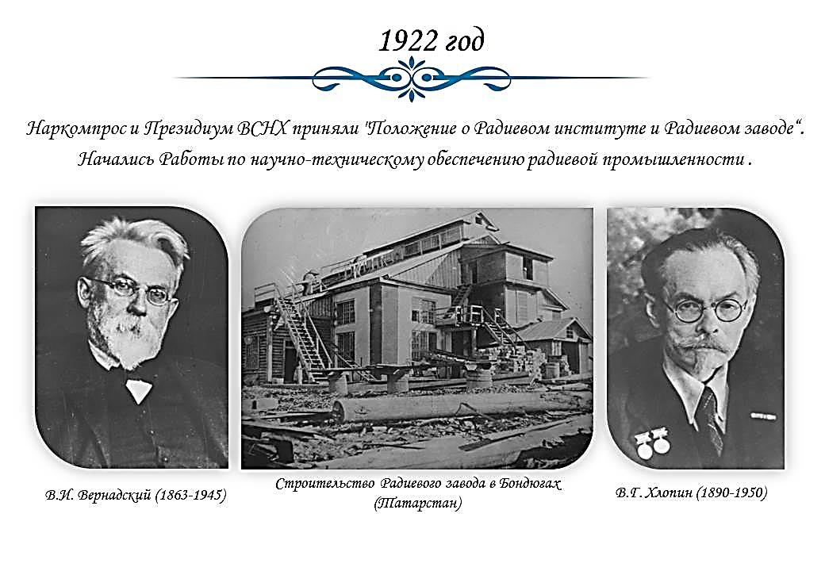
100 лет назад начато производство миниатюрных лампочек для карманных фонарей (1927)

100 лет назад первая фотография звука! (1927)

100 лет назад патентуется прибор для записи звука на киноплёнку (1927)

95 лет назад газифицирован первый жилой дом (1932)

95 лет назад появились первые российские телевизоры (1932)

95 лет назад на «Союзкино» завершились испытания советской плёнки (1932)
95 лет назад завод «Коминтерн» выпустил первые 20 советских телевизоров (1932)
85 лет назад учреждена медаль «За оборону Ленинграда» (1942)
70 лет назад освоен выпуск радиоприемника «Фестиваль» (1957)
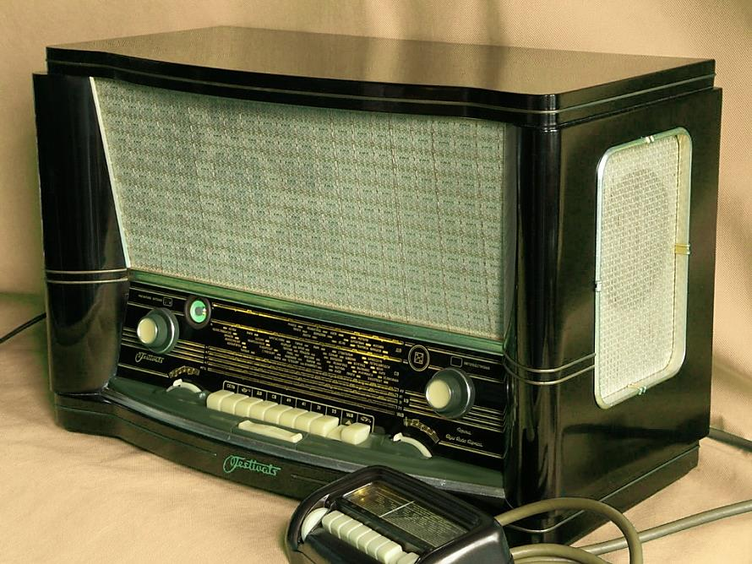
70 лет назад спущен на воду атомный ледокол «Ленин» (1957)

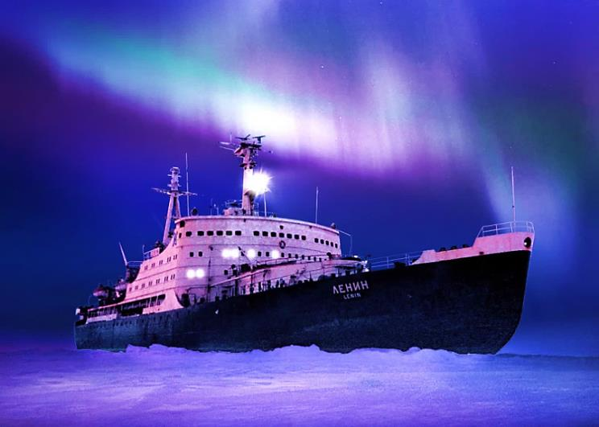

65 лет назад выпущен первый трактор «Кировец К-700» (1962)

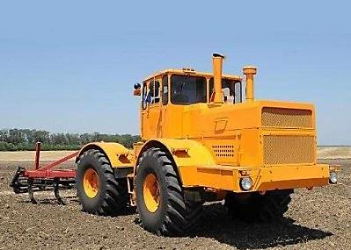
60 лет назад изготовлена первая партия цветных телевизоров «Радуга» (1967)

60 лет назад проводы последнего паровоза (1967)

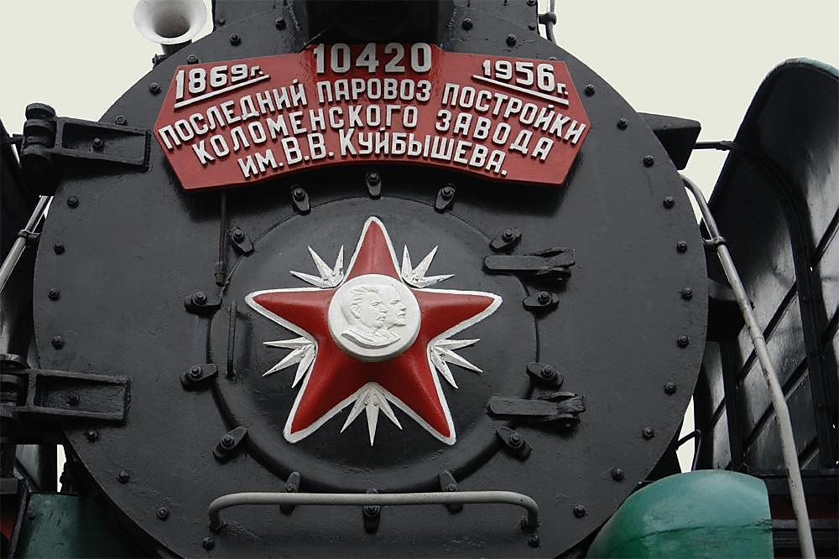

Основные источники информации

- Люди русской науки. — Москва : Наука, 1965. — 784 с., ил. — [001. 1491853 Л 937].
- Советский энциклопедический словарь. — Москва : Советская энциклопедия, 1980. — 1600 с., ил. — [03. 2152105 С 561].
- Наука и техника России. XX век = Science and technology of Russia. XX century : иллюстрированная биографическая энциклопедия : в 6 т. / сост. Г. Гопиенко ; [науч. ред.: Н. Власова и др.]. — Уфа : Вехи, 2018 — (НЛО: Новый летописец Отечества).
Т. 1. — 494, [2] с. : ил., цв. ил., портр. Текст рус., англ. — Алф. указ.: с. 476-479. — [30. с3620990 Н 34].
- Нартов А. К. Театрум махинарум. 1755. 104 л.
- Гизе М. Э. Нартов в Петербурге. Л.: Лениздат, 1988. 172 с.
- Данилевский В. В. Нартов. М.: Молодая гвардия, 1960. 173 с.
- Загорский Ф.Н. Андрей Константинович Нартов. 1693—1756. Л.: Наука, 1969. 166 с.

Электронные ресурсы
- Нартов, Андрей Константинович // РУВИКИ.
- А. К. Нартов — творец технического прогресса в России первой половины XVIII века // Русская вера.
- Нартов Андрей Константинович (1693 —1756) // Музей истории Российского кадетства.

